面向果蔬与食品保鲜的机械抗菌研究框架
研究主线：材料与表面结构 → 物理过程与细菌响应 → 微生物控制 → 食品品质与货架期
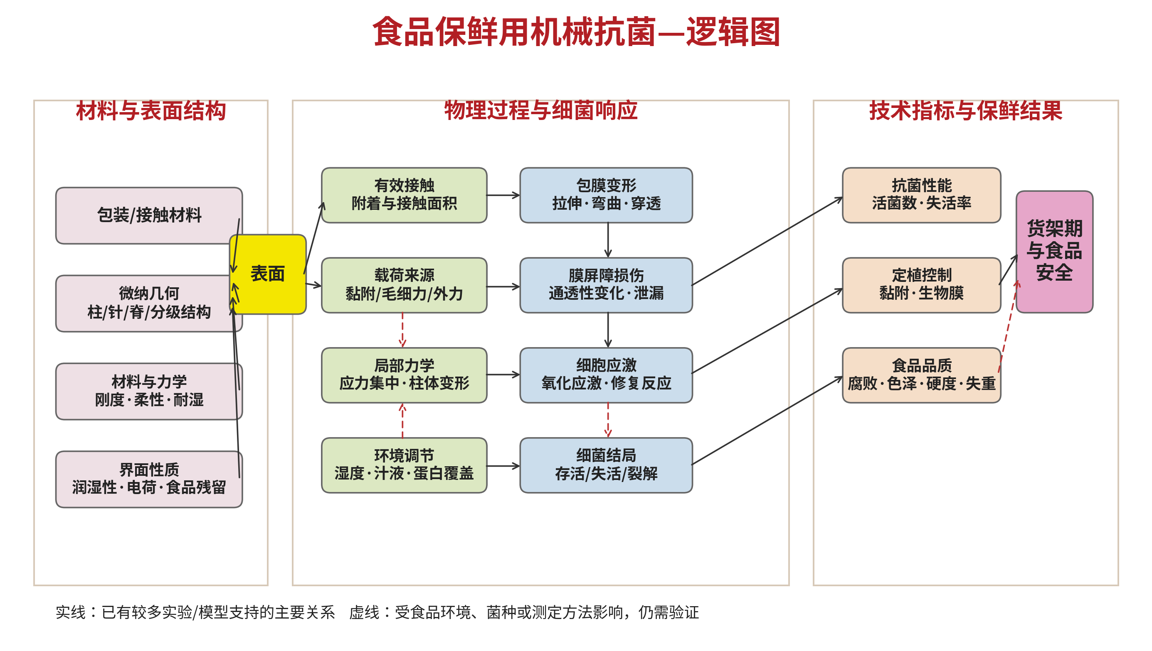

一、研究定位
建议将研究方向表述为“面向食品保鲜的机械抗菌界面或包装材料”。研究终点不应只停留在材料表面的杀菌率，还要验证在高湿、冷凝水、食品汁液和真实接触条件下，材料能否降低微生物风险并保持果蔬品质。

二、食品场景下的关键科学问题
- 有效接触：微纳结构位于包装膜、衬垫或食品接触表面时，微生物能否真正接触结构？
- 环境影响：水分、汁液、糖酸盐、蛋白质和表面覆盖会怎样改变接触、受力和结构稳定性？
- 机制边界：失活来自包膜变形、局部穿透、应力集中、氧化应激，还是多个过程协同？
- 保鲜转化：表面抗菌结果能否转化为果蔬腐败率、色泽、硬度、失重和货架期改善？
- 对象差异：细菌、霉菌和酵母的包膜与形态不同，不能用细菌结果直接替代真菌保鲜证据。

三、优先阅读文献与阅读问题
文献 | 阅读重点
Ivanova et al., Small, 2012 | 蝉翼纳米柱如何证明接触机械杀菌？
Ivanova et al., Nat Commun, 2013 | 黑硅能否将天然结构转化为人工材料？
Pogodin et al., Biophys J, 2013 | 黏附、包膜拉伸与细胞刚度如何进入模型？
Jenkins et al., Nat Commun, 2020 | 没有明显裂解时，如何解释氧化应激和失活？
Cheng et al., Annu Rev Food Sci Technol, 2023 | 机械抗菌面向食品接触应用的障碍是什么？
Valiei et al., ACS AMI, 2024 | 几何参数和细胞力学如何共同影响穿刺？
Lee et al., J Food Safety, 2018 | 微图案食品接触膜在附着、干燥和清洗中的表现如何？
Cellulose nanocrystal chevaux-de-frise, Food Packag Shelf Life, 2024 | 表面电荷、结构和真实食品保鲜如何关联？

四、可优先收敛的课题方向
- 湿态稳定的机械抗菌包装表面：研究高湿、冷凝水或果汁接触后，结构与抗菌作用能否保持。
- 食品组分对机械抗菌的影响：研究糖、酸、蛋白质和果胶等覆盖层如何改变细菌接触和失活。
- 接触方式与实际保鲜的关联：研究材料表面的抗菌结果何时能够转化为果蔬上的微生物控制。

五、建议的文献记录表
每篇文献记录：目标食品；目标微生物；材料与几何参数；界面湿度和食品残留；接触方式；抗菌证据；食品品质指标；耐久性；作者结论边界；可追问的问题。

六、一周入门路线
第1天读经典蝉翼与黑硅论文；第2天读生物物理模型；第3天读机制分歧论文；第4天读外力、润湿性和柔性研究；第5天读食品接触表面和食品包装论文；第6天整理目标食品的主要腐败微生物；第7天提出三个候选问题并为每个问题写出关键对照。

七、参考链接
https://doi.org/10.1002/smll.201200528
https://doi.org/10.1038/ncomms3838
https://doi.org/10.1016/j.bpj.2012.12.046
https://doi.org/10.1038/s41467-020-15471-x
https://doi.org/10.1146/annurev-food-060721-022330
https://doi.org/10.1021/acsami.3c09552
https://doi.org/10.1111/jfs.12379
https://doi.org/10.1016/j.fpsl.2024.101379

